Modules Réseaux : SAÉ 2.03
Compte-rendu d’installation et de configuration d'un serveur
- Ce compte-rendu est basé sur le fichier README.md où vous avez décrit les configurations réalisées et les éventuels problèmes rencontrés.
- Il comprend les extraits de fichiers de configuration les plus pertinents ainsi que les captures d'écran réalisées
- Il doit être également déposé sur GitLab avant la date limite

1. Gestion des services : systemd
- Manuel de la commande systemctl : man systemctl
- Affichage de la liste des services démarrés : systemctl
- Installation du paquet sshd : sudo apt-get install openssh-server
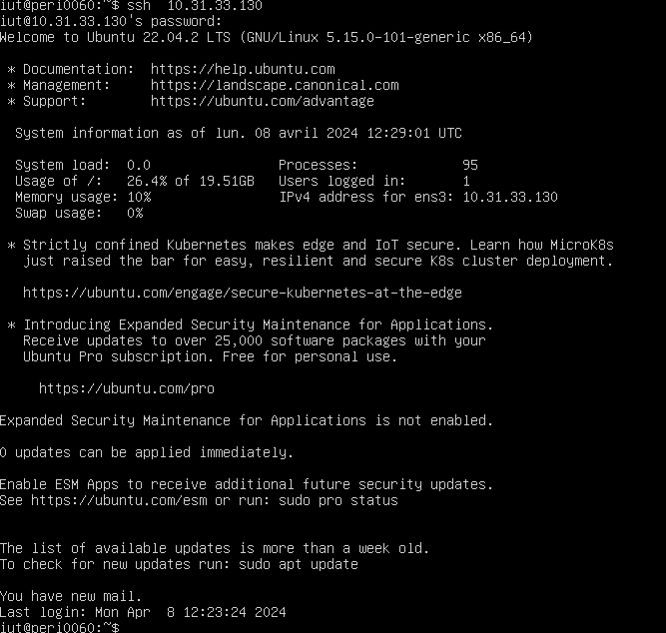
- Vérification du démarrage du service sshd : ssh 10.31.33.130
- Déconexion du sshd : exit
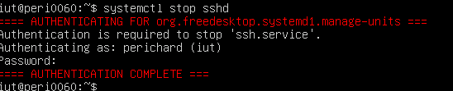
- Arrêt du service sshd : sudo systemctl stop ssh

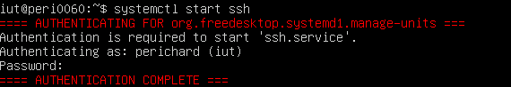
- Redémarrage du service sshd : sudo systemctl start ssh

2. Serveur Web apache2
2.1 Configuration de base
- Installation du paquet apache2 : sudo apt-get install apache2
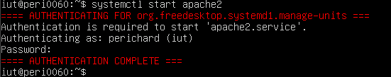
- Vérification du bon démarrage du service apache2 : systemctl start apache2

- Vérification du bon fonctionnement du serveur WEB en tapant : http://10.31.33.130
- Exploration du contenu du répertoire /etc/apache2 :
  - cd /etc/apache2
  - ls
- Fonctionnement de la configuration : cat apache2.conf

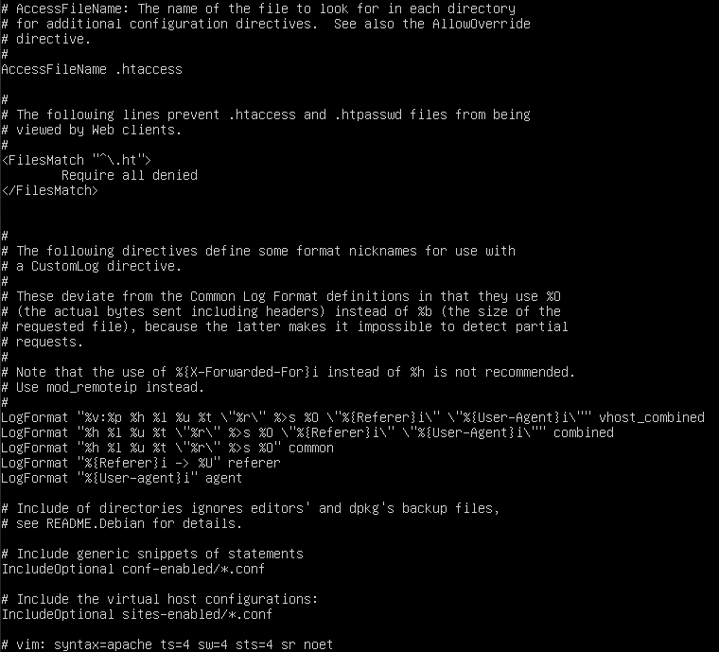

- Manuel de la commande a2enmod : man a2enmod
- Activation des pages d'accueil des utilisateurs à l'aide du module userdir : sudo a2enmod userdir
- Redémarrage du service apache2 à l'aide de la commande sytemctl: systemctl restart apache2
- Création du répertoire public_html dans le répertoire d’accueil de l'utilisateur iut : sudo mkdir public-html
- Attribuer les droits d'accès à l'utilisateur du serveur WEB www-data pour lui permettre l'accès au répertoire d’accueil ainsi qu'au répertoire public-html :
  - / : sudo chown iut:www-data /
  - public_html : sudo chown iut:www-data public-html
- Affecter les droits par défaut au répertoire public-html : sudo chmod 755 public-html
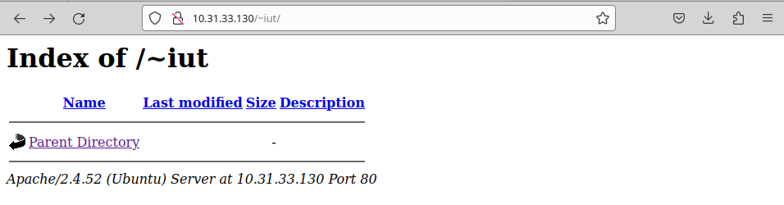
- Vérification du bon fonctionnement du serveur Web en tapant : http://10.31.33.130/~iut
- Désactivation du listage des répertoires :
  - cd etc/apache2/mods-available
  - sudo nano userdir.conf
- Vérification de la désactivation du listage des répertoires en tapant http://10.31.33.130/~iut
- Création d'un fichier bienvenue.html dans le répertoire public_html :
  - cd home/iut/public_html
  - touch bienvenue.html
  - sudo nano bienvenue.html
- Vérification du bon fonctionnement du serveur Web en tapant : http://10.31.33.130/~iut/bienvenue.html

2.2 Les serveurs virtuels
- Récupération du nom DNS de notre machine virtuelle : nslookup 10.31.33.130
-> Résultat de la commande : 2A4V3-31UVM0386.ad-urca.univ-reims.fr
- Crée un répertoire de travail mon serveur :
  - cd /home/iut
  - sudo mkdir mon_serveur
- Attribution les droits d'accès au répertoire mon_serveur pour l'utilisateur www-data : sudo chown iut:www-data mon_serveur/
- Création d'un lien symbolique du répertoire mon_serveur vers l'arborescence /var/www : sudo ln -s /home/iut/mon_serveur /var/www
- Création d'un fichier index.html dans le répertoire mon_serveur contenant une phrase simple :
  - cd mon_serveur
  - touch index.html
  - sudo nano index.html
- Déplacement dans le répertoire /etc/apache2/sites-available : cd /etc/apache2/sites-available
- Copie du fichier 000-default.conf en 2A4V3-31UVM0386.conf : sudo cp 000-default.conf 2A4V3-31UVM0386.conf
- Edition du fichier 2A4V3-31UVM0386.conf : sudo nano 2A4V3-31UVM0386.conf
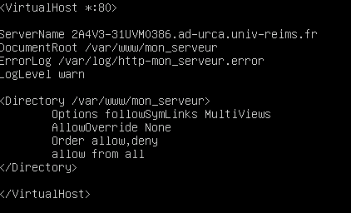

- Activation de notre site : sudo a2ensite 2A4V3-31UVM0386
- Rechargement de la configuration d'apache : systemctl restart apache2
- Vérification de l'accès au serveur : http://2A4V3-31UVM0386.ad-urca.univ-reims.fr

3. Serveur Web sécurisé https
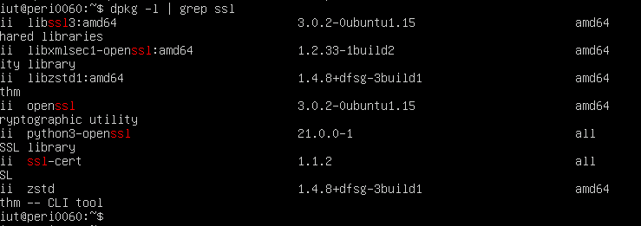
- Vérification de la présence des paquets nécessaires : dpkg -l | grep ssl
-> Tous les paquets nécessaires sont installés.
- Création du certificat :
  - mkdir /etc/apache2/ssl
  - /usr/sbin/make-ssl-cert /usr/share/ssl-cert/ssleay.cnf /etc/apache2/ssl/apache.pem
- Création du fichier de configuration VirtualHost de notre serveur ssl : cp /etc/apache2/sites-available/default-ssl.conf /etc/apache2/sites-available/mon-serveur-ssl.conf
- Modification du fichier mon-serveur-ssl.conf : sudo nano /etc/apache2/sites-available/mon-serveur-ssl.conf
- Activation du module SSL d'Apache : sudo a2enmod ssl
- Activation de notre site : sudo a2ensite mon-serveur-ssl.conf
- Redémarrage du service Apache : systemctl restart apache2
- Vérification de l'accès aux pages : https://2A4V3-31UVM0386.ad-urca.univ-reims.fr

4. Langage de programmation PHP
- Installation du paquet php : sudo apt-get install php
- Installation du paquet libapache2-mod-php : sudo apt-get install libapache2-mod-php
- Modification du fichier php8.1.conf : sudo nano /etc/apache2/mods-enabled/php8.1.conf
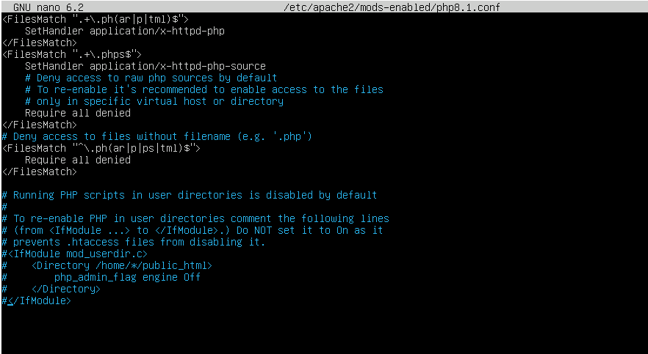
- Redémarrage du service apache2 : systemctl restart apache2
- Création d'un fichier index.php dans le répertoire public_html :
  - cd public_html
  - nano index.php
- Vérification de l'accès à la page : http://10.31.33.130/~iut/index.php

5. Serveur de base de données MySQL
- Installation du paquet mysql-server : sudo apt-get install mysql-server
- Configuration de la sécurité : sudo mysql_secure_installation
- Connexion en tant que root : sudo mysql
- Création de l'utilisateur admin avec le mot de passe Iutinfo#123 : CREATE USER 'admin'@'localhost' IDENTIFIED BY 'Iutinfo#123';

- Attribution des privilèges à l'utilisateur admin : GRANT ALL PRIVILEGES ON *.* TO 'admin'@'localhost' WITH GRANT OPTION;
- Quitter mysql : exit
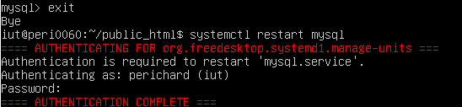
- Redémarrage du service mysql : systemctl restart mysql
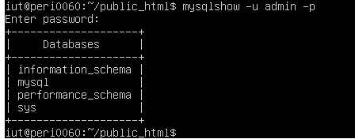
- Test du serveur : mysqlshow -u admin -p

6. Outil d'administration de bases de données phpMyAdmin
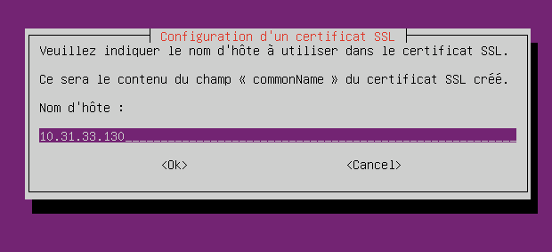
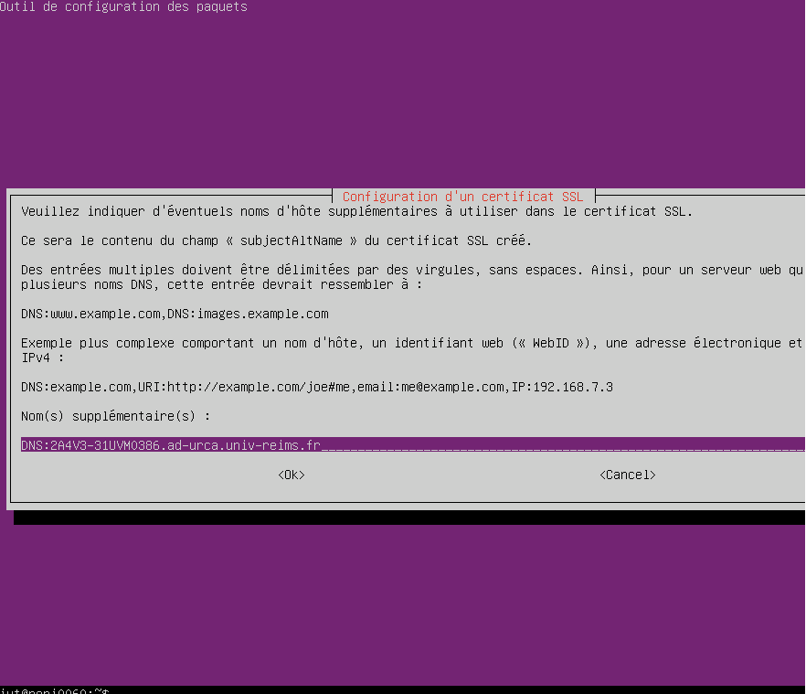
- Installation du paquet phpmyadmin : sudo apt-get install phpmyadmin

A noter : De nombreux problèmes dus au mot de passe qui, à chaque fois, ne respecte pas les bonnes exigences alors que l'on demande un mot de passe simple. Avec notamment de nombreuses réinstallations du paquet (sudo apt-get purge phpmyadmin) pour corriger les différents problèmes.

- Vérification de la présence du fichier de configuration pour apache :
  - cd /etc/apache2/conf-enabled
  - ls
- Activation du module de gestion des chaines de caractères multi-octets de php : sudo phpenmod mbstring
- Redémarrage du service apache2 : systemctl restart apache2
- Vérification de l'accès à la page : http://10.31.33.130/phpmyadmin

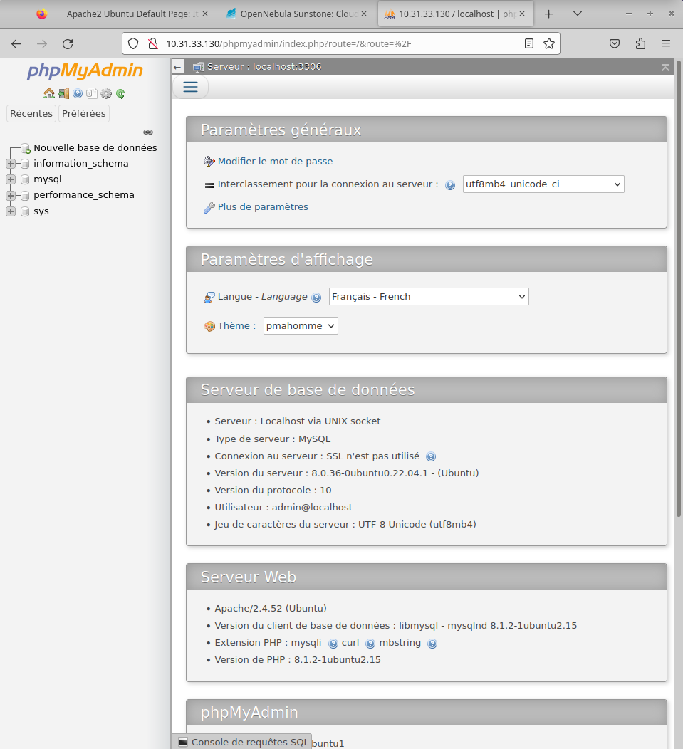

- Création de l’utilisateur MysqlTest via l’interface du site
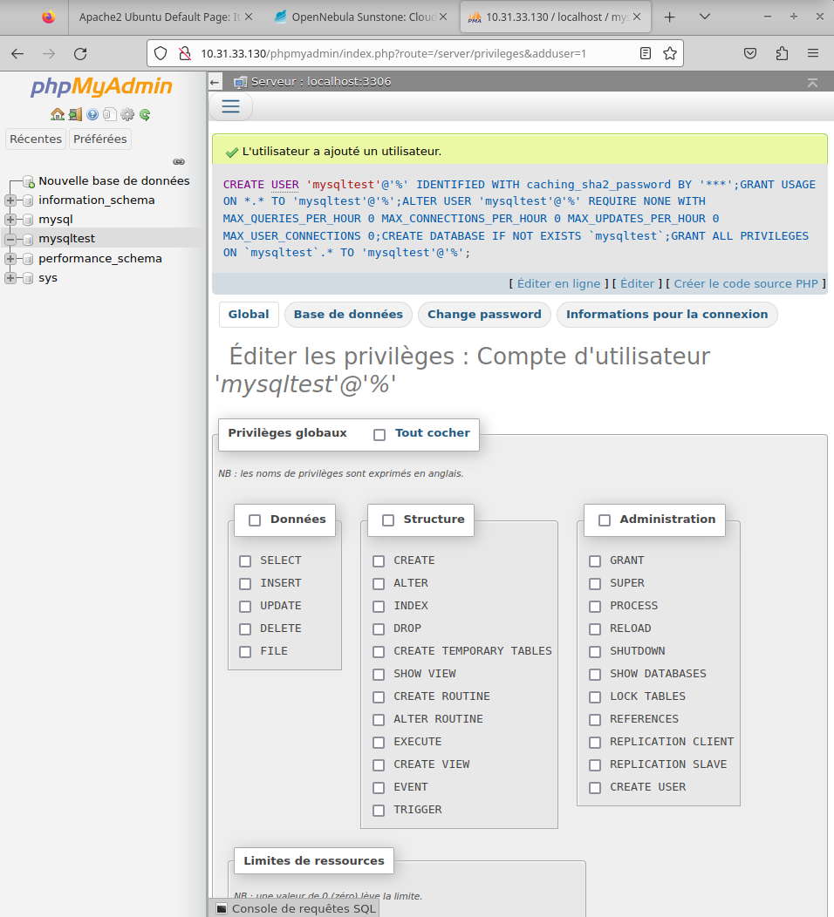

7. Installation de la plateforme MediaWiki
https://2A4V3-31UVM0386.ad-urca.univ-reims.fr
- Téléchargement de l’archive MediaWiki dans le répertoire personnel de l'utilisateur iut : wget https://releases.wikimedia.org/mediawiki/1.41/mediawiki-1.41.1.zip
- Installation du paquet unzip : sudo apt-get install unzip
- Décompression du fichier :
  - cd mon_serveur
  - unzip mediawiki-1.41.1.zip
- Configuration de la base de données :
  - sudo mysql
  - CREATE DATABASE my_wiki;
  - CREATE USER 'wikiuser'@'localhost' IDENTIFIED BY 'Iutinfo#123';

- Exécution du script d'installation : http://2A4V3-31UVM0386.ad-urca.univ-reims.fr/mediawiki-1.41/index.php

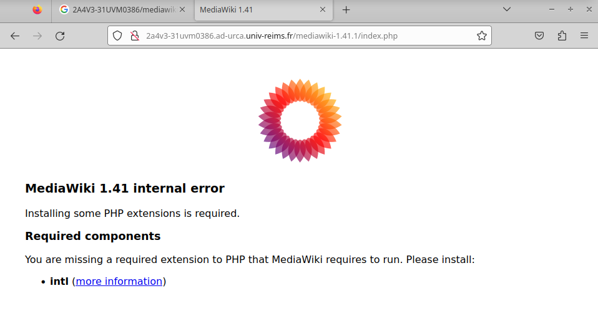
Mise à jour des add-ons de php après l’obtention du message suivant : sudo apt-get install php8.1-intl

- Vérification du bon fonctionnement en accédant à l'URL de notre machine virtuelle : https://2A4V3-31UVM0386.ad-urca.univ-reims.fr
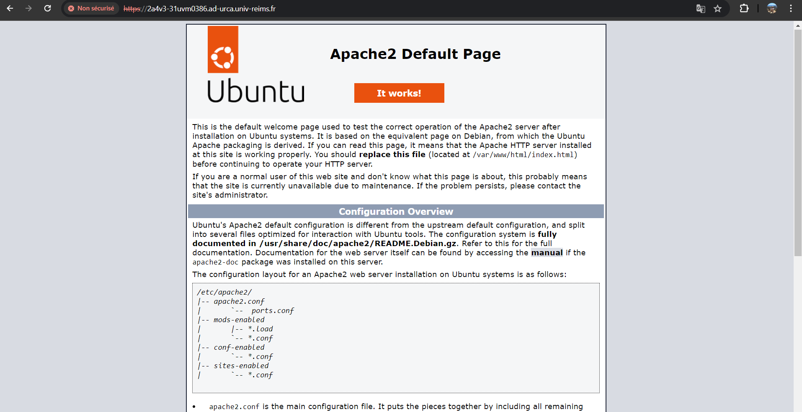
PENSEZ A LAISSER ALLUMÉE VOTRE MACHINE VIRTUELLE
AFIN QU'ON PUISSE Y ACCÉDER ...

